Termo de Abertura do Projeto | 
Torrentz Filmes

Controle de Versão
Versão | Data | Autor | Nota da Versão
1.0 | 29/10/2020 | Marcos Paulo Paixão | Versão Inicial
1.0 | 05/10/2020 | Marcos Paulo Paixão | EAP, Principais Requisitos, Marcos, Partes interessadas do projeto, Restrições, Premissas, Riscos

Sumário

Objetivos deste documento 1
Situação atual e justificativa do projeto 1
Objetivos SMART e critérios de sucesso do projeto 1
Estrutura Analítica do Projeto – Fases e principais entregas 2
Principais requisitos das principais entregas/produtos 2
Marcos 2
Partes interessadas do projeto 2
Restrições 3
Premissas 3
Riscos 3
Orçamento do Projeto 3

Objetivos deste documento
Autorizar e formalizar o início do projeto, atribuir principais responsáveis e documentar requisitos iniciais, principais entregas, premissas e restrições agrupando todas as informações necessárias para a execução das atividades envolvidas.

Situação atual e justificativa do projeto
A Torrentz Filmes deseja aperfeiçoar sua base de dados através de um software capaz de gerenciar os cadastro de usuários que podem contratar planos para o entretenimento com filmes de diversas categorias.
Objetivos SMART e critérios de sucesso do projeto
O projeto será considerado um sucesso caso os objetivos abaixo sejam atingidos:
- Se o software seja concluído até 16 de novembro de 2020.
- Todos os requisitos descritos forem implementados.
- O aplicativo esteja em pleno funcionamento na data de apresentação para os stakeholders.

Estrutura Analítica do Projeto – Fases e principais entregas

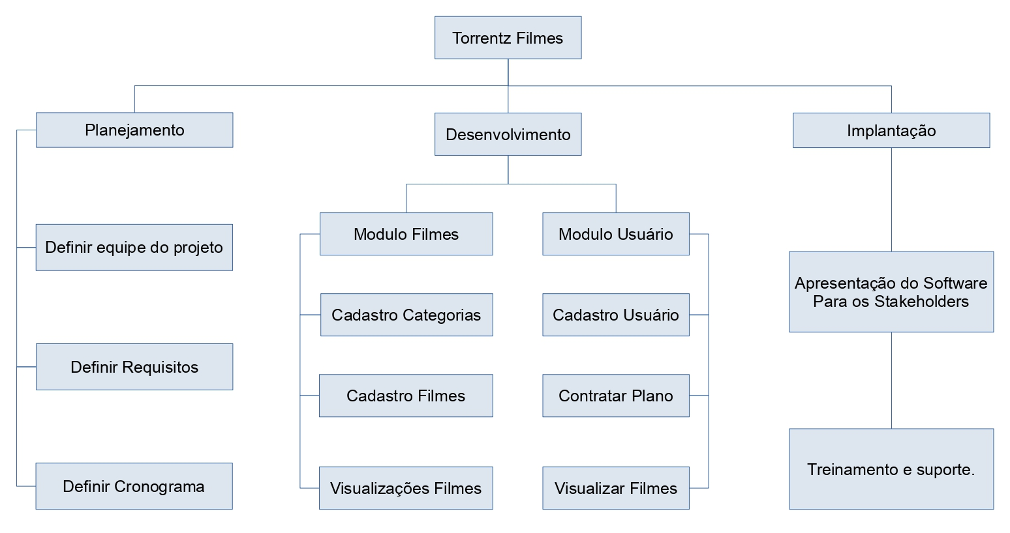
Principais requisitos das principais entregas/produtos
Segurança
- Login seguro para usuários e administradores do sistema.
- Possibilitar recuperação de senha.
- Armazenar os dados dos usuários de forma segura.

Usuários
- Usuário poderá visualizar na tela principal todos os filmes, categorias, planos e filmes que ele visualizou desde o seu cadastro.
- Possibilitar a alteração de algum dado do perfil com exceção do tipo de perfil se é administrador ou usuário.

Administrador
- Gestão de filmes, categorias, planos, usuários e contratos podendo cadastrar, alterar deletar, desde que, não destrua algum relacionamento entre entidades perdendo a integridade referencial.
- Possibilitar o acesso as visualizações de todos os usuários aos filmes.

Marcos
 | Grupo de Processos | Marcos | Previsão | Início | Término | Predecessores
01 | Iniciação | Torrentz Filmes
02 | Planejamento | Definir stakeholders, definir  cronograma, definir requisitos | 1 dia | 23/10/20 | 23/10/20 | 01
03 | Desenvolvimento | Módulo Administrador → Implementação do cadastro de Planos. Usuários e Contratos. | 2 dias | 26/10/20 | 27/10/20 | 01
04 | Desenvolvimento | Módulo Administrador → Implementação do cadastro de Categorias. filmes e visualizações. | 2 dias | 28/10/20 | 29/10/20 | 02, 03
05 | Desenvolvimento | Módulo Usuários → Implementação da funcionalidade visualizar filmes, alteração cadastral. | 2 dias | 30/10/20 | 01/11/20 | 04
06 | Desenvolvimento | Módulo Segurança → Implementação tela de login funcionalidade redefinir senha. | 3 dias | 02/11/20 | 04/11/20 | 01
07 | Teste | Teste por toda a equipe de desenvolvimento e Gerente de Desenvolvimento e correções de falhas. | 4 dias | 05/11/20 | 10/11/20 | 01 a 06
08 | Implantação | Apresentação do Software  Para os Stakeholders. | 1 dia | 11/11/20 | 11/11/20 | 07
09 | Implantação | Treinamento e Suporte | 1 dia | 12/11/20 | 12/11/20 | 08

Partes interessadas do projeto
Empresa | Participante | Função | Responsabilidade
Torrentz Filmes | Halley Wesley | Cliente | 1 - Baixa
Torrentz Filmes | Elisabete Tie Hato | Cliente | 1 - Baixa
Senai Fatesg | Heuber Lima | Gerente de Projetos | 4 - Alta
Fatesg Desenvolvimento | Vinicius Araujo Lopes | Gerente de Desenvolvimento | 3 - Mediana
Fatesg Desenvolvimento | Calebe Cabral da Costa | Programador | 3 - Mediana
Fatesg Desenvolvimento | Lucas A. Silva | Programador | 3 - Mediana
Fatesg Desenvolvimento | Marcos Paulo Paixão | Programador | 3 - Mediana

Restrições
Não ultrapassar o orçamento previamente definido.
- Ninguém da equipe poderá fazer horas extras.
- Não poderá ultrapassar as datas impostas para conclusão de alguma entrega ou fase do projeto.
- Quando seu projeto é feito baseado em um contrato, algumas cláusulas contratuais
- são restrições, pois, limitam o desempenho do projeto e devem ser cumpridas.

Premissas
- Membros da equipe que só podem trabalhar em determinado período como nos finais
de semana ou em carga horária reduzida.
- Reunião com a equipe para avaliar o realizado, os próximos passos e os possíveis
impedimentos.

Riscos
Descrição do Risco | Descrição do impacto | Ação | Descrição da Ação | Responsável | Previsão
Indisponibilidade de serviços de terceiros. | Interrupção momentânea das atividades. | Prevenir | Contratar redundância de serviços de terceiros e manter em segundo plano. | Marcos Paulo | Durante todo o projeto
Pausa no desenvolvimento devido algum defeito em máquina de produção. | Atraso na entrega de atividades de curto prazo. | Prevenir | Adquirir equipamentos sobressalentes para reposição durante a manutenção dos defeituosos. | Vinicius Lopes | Durante todo o projeto
Incidente ou problemas de saúde com algum colaborador, ocasionando a ausência do mesmo. | Impossibilidade de conclusão de entregáveis e projetos parciais | Prevenir | Realizar rodízio de funções de colaboradores no projeto, de forma que todos estejam habilitados para substituir o ausente | Heuber Lima | Durante todo o projeto

Orçamento do Projeto

